Motores de corriente continua para uso industrial en todo el mundo: convenientemente modulares, compactos y confiables para prácticamente cualquier aplicación.

Los motores de corriente continua MENZEL están construidos con el más alto grado de calidad y de acuerdo con las normas EN 60034 e IEC 34 actuales. El uso de los mejores materiales, el estricto control de producción y el desarrollo técnico continuo son los requisitos básicos para la durabilidad que puede esperar de nuestros motores de corriente continua.

**Motores de corriente continua de la serie MEBGVF de MENZEL:**

Los motores de corriente continua de la serie MEBGVF de MENZEL tienen una estructura modular. Lo que permite proporcionar motores básicos de forma rápida y confiable, en una amplia gama de tipos de construcción y con prácticamente cualquier combinación de posiciones de caja de terminales y ventilador.

Debido a que cumplen con los estándares IEC, los motores de corriente continua de esta serie pueden, en muchos casos, reemplazar los motores producidos por otros fabricantes a corto plazo.

Al igual que con todos los motores eléctricos fabricados por MENZEL, los motores de corriente continua se someten a estrictos controles de calidad y seguridad para garantizar una instalación sin problemas, por lo que todos los motores de corriente continua se prueban exhaustivamente en nuestra área de prueba de motores en el sitio antes de la entrega.

**Versiones estándar de motores de corriente continua de la serie MEBGVF de MENZEL:**

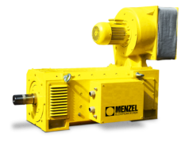

|  |  |
| --- | --- |
| **Tipo de construcción:** | IM B3, IM B5, IM B6, IM B7, IM B8, IM B35, IM V1, IM V3, IM V5, IM V6. |
| **Clases de protección:** | IP23, IP55. |
| **Voltaje:** | De 160 V a 1.000 V. |
| **Dimensiones:** | Hasta 800 mm. |
| **Tipo de enfriamiento:** | IC 06, IC 17, IC 37, IC 86W, IC 666. |
| **Par motor:** | Hasta 200 kNm. |
| **Cantidad de polos:** | 2 polos / 4 polos / 6 polos / 8 polos. |
| *MENZEL también ofrece diseños especiales a medida de motores de corriente directa.* | |

**Ventajas de los motores de corriente continua de la serie MEBGVF de MENZEL.**

|  |  |  |  |
| --- | --- | --- | --- |
| * Alta seguridad operacional. | * Larga vida útil del cepillo. | * Utilización óptima de la máquina y por tanto pequeñas dimensiones. | * Construcción útil. |
| * Bajos costos del sistema debido a un alto grado de eficiencia. | * Alta capacidad de carga dinámica debido al circuito magnético totalmente laminado. | * Sin tiempo de inversión debido a la baja inercia y la velocidad de cambio de corriente alta y confiable. | * Rango de control de alta velocidad. |
| * Bajo nivel de ruido. |  |  |  |

*Galería de fotos que debe ir en la parte lateral derecha como el caso de los motores asíncronos de jaula de ardilla con el tipo de enfriamiento de circuito abierto de ventilación IC 01 e IC 06*

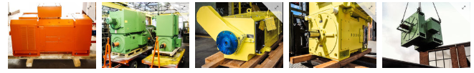

**Áreas de aplicación de los motores de corriente continua de la serie MEBGVF de MENZEL.**

**Áreas típicas de uso:**

* Industria papelera.
* Industria del plástico.
* Industria metalúrgica.
* Laminadores.
* Montacargas.

**Son ampliamente usados para:**

* Unidades de extrusión.
* Unidad de grúa.
* Unidad de transporte.
* Acondicionadores de papel y máquinas de embalaje.
* Unidad de rodillo.
* Área de prueba de manejo.
* Accionamientos en prensas y amasadoras.